附件1-2

深圳市龙岗区关于持续优化营商环境支持市场主体更好发展的若干措施落实方案

深圳市龙岗区工业和信息化局
（深圳市龙岗区优化营商环境改革领导小组办公室）
2021年6月

目录

目录 2
项目一:实现产业新出让用地“龙岗90”速度 1
项目二:实施抄表到户 3
项目三:推行“一件事”集成办理 5
项目四:试点“虚拟大厅”办税服务 8
项目五:优化城市更新业务审批流程 11
项目六:实现临时用地临时建筑最快1个月完成审批 14
项目七:“简化+减负”优化更新项目资金监管 16
项目八:小型低风险工程报建时间压缩到2周内 18
项目九:打造工程联合验收“龙岗模式” 20
项目十:开展排水环评“备案制”改革 22
项目十一:推广重点项目“环保体检套餐” 26
项目十二:开展工业污水委托处理试点 30
项目十三:建立多元化人力资源供给服务机制 32
项目十四:实施先进制造业企业住房专项分配计划 35
项目十五:提升金融服务实体经济能级 37
（之一）提升应急转贷服务水平 37
（之二）打造龙岗“信易贷”升级版 39

项目一:实现产业新出让用地“龙岗90”速度
一、改革成效
优化供地流程，压缩供地时间，2021年内实现重点产业新出让用地项目从洽谈到供地的时间由原来的1-3年压缩到90个工作日内。
二、改革举措
（一）区工业和信息化局会同区司法局、市规划和自然资源局龙岗管理局，召开专题研究会，共同研究重点产业项目供地流程的优化方案。
（二）区工业和信息化局起草供地流程优化工作方案和拟定优化后的供地流程图，并征求各相关部门意见。
（三）将重点产业项目供地流程优化方案报区产业发展空间管理领导小组会议审议。
（四）2021年前印发并实施重点产业项目供地流程优化方案。实现重点产业新出让用地项目从洽谈到供地的时间由原来的1-3年压缩到90个工作日内。
三、企业办事流程
企业可直接向区工业和信息化局咨询有关业务，联系人：钟钰，电话：28949299。
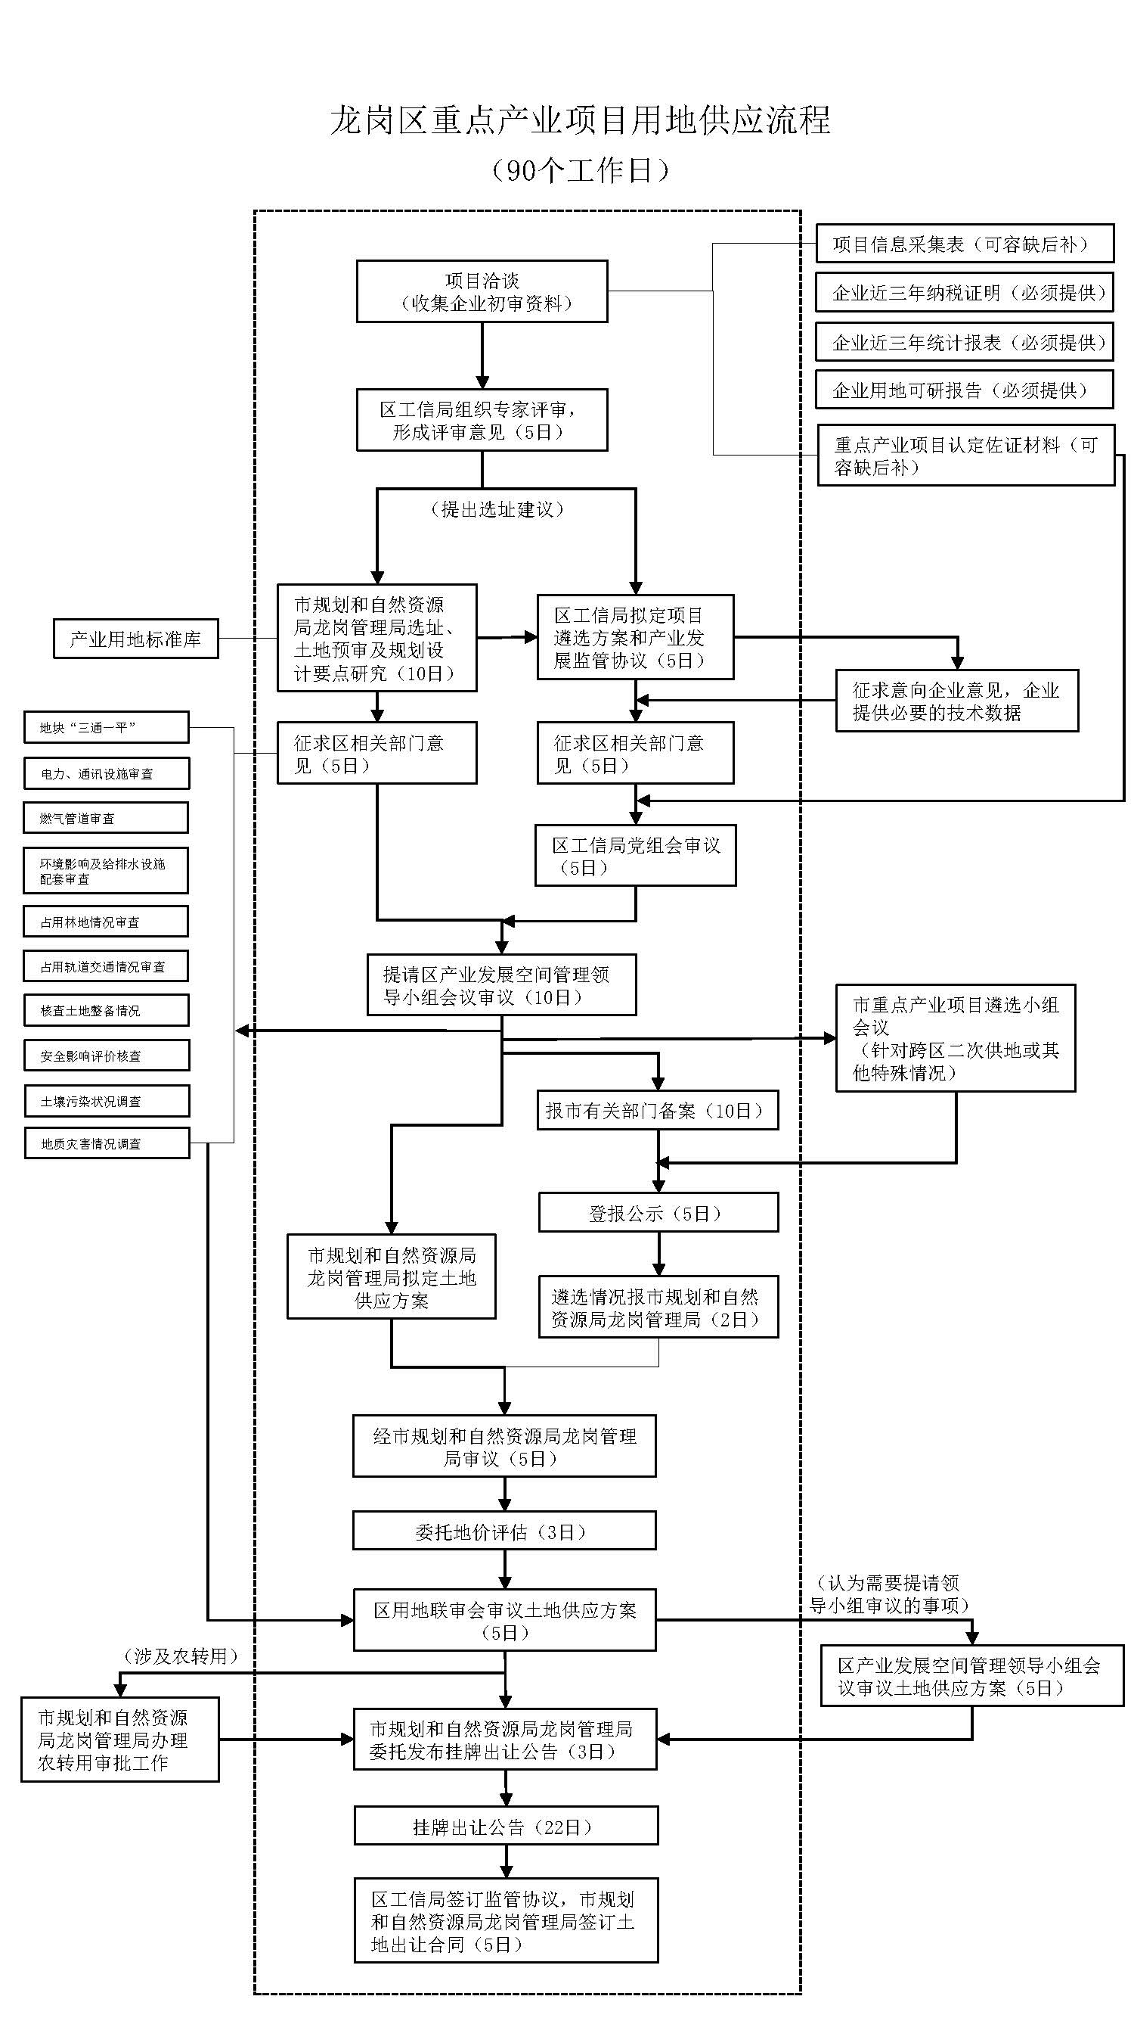

项目二:实施抄表到户
一、改革成效
聚焦企业转供电导致用电成本高、供电可靠性差等问题，对用电企业实施“抄表到户”，降低企业用电成本，提升用电安全水平。2021年实现全区所有亿元工业企业“抄表到户”；“十四五”期间每年新增抄表到户园区不少于200个；到2025年完成全部工业园区“抄表到户”。
二、改革举措
（一）前期摸排阶段
由龙岗供电局负责对全区工业企业电力抄表到户情况进行前期摸排，并根据摸排结果形成工作台账。
（二）整治方案编制阶段
由区工业和信息化局、龙岗供电局、各街道办分别组成现场核查小组，对工业企业电力抄表到户情况进行现场确认，“一企一策”协调解决企业抄表到户工作难点。
（三）整治实施阶段
根据工业企业电力抄表入户具体情况，分批开展抄表到户工作，2021年底前完成全区所有亿元工业企业电力抄表到户改造。
三、企业办事流程
企业可直接向龙岗供电局申请报装，实现抄表到户，达到年度用电量标准条件的企业，可享受电价优惠政策，显著降低用电成本。联系人：朱凌云，28949029。业务流程如下：
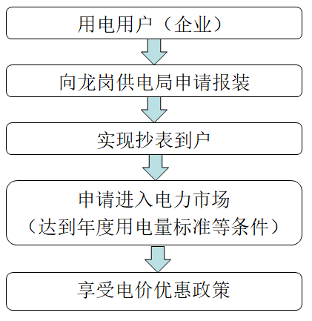

项目三:推行“一件事”集成办理
一、改革成效
依托市“一件事”管理平台，从需求侧出发，围绕企业发展周期和市民生活工作等高频场景，对部门的政务服务事项进行优化，整合成企业和群众视角的“一件事”，依托云计算、大数据等现代信息技术，从底层实施事项标准化，推动业务流程全面再造，不断优化政务服务机制，对“一件事”实行一体化办理，实现公众侧“一件事一次办”，政府侧“一件事协同办”（即“一窗受理、自动分发、协同审批、统一出证”）。2021年底前，实现与企业群众生产生活密切相关的重点领域和高频事项基本全覆盖，平均办事时间压减30%以上。同时，推动一件事相关业务在“i深圳”龙岗专区（龙i企）、“深i企”相关平台进行展示申办。
二、改革举措
（一）业务调研
围绕办好“一件事”，将所涉及的具体事项、办理部门、总体流程、所需时限以及每一阶段要件材料进行可视化、通俗化呈现，将“一事一流程”整合为“多事一流程”，对事项审批人员开展文档调研，确认每个材料的名称、来源、类型等，形成“一件事”材料清单、“一件事”数据项清单。
（二）事项梳理
1.梳理“一件事”服务目录。区各政务服务实施部门按照职责分工，全面梳理政务服务事项，对“一件事”涉及的表单和材料进行最小颗粒度拆解。进一步优化单一事项，推动业务整合和流程再造，形成“一件事”服务目录。（完成时限：2021年8月）
2.编制“一件事”服务指南。“一件事”牵头实施部门（“一件事”最终实现目标事项或最核心事项的实施部门为牵头实施部门）负责依托深圳市“一件事”管理系统，编制“一件事”涉及事项的办事指南，包括申报条件、办理方式、办理地点、办理流程图、流程说明等，并在广东政务服务网发布，为申请人提供直观易懂的办事指引。（完成时限：2021年9月）
（三）系统录入
按照市统一部署，依托深圳市“一件事”管理系统，由区各政务服务实施部门按标准及规范录入事项、关联事项，形成“一件事”服务主题。同时，各部门在广东政务服务网“一件事”主题服务专区开通线上办理渠道，实现“指尖办理”，同步开设线下主题服务窗口，实现线上与线下均可办理。（完成时限：2021年10月）
（四）调试运行
依托深圳市“一件事”管理系统，积极配合市相关部门做好系统调试、试运行上线等工作，预计市系统年底上线试运行。（完成时限：2021年12月底）
三、企业办事流程
（一）企业、群众可通过广东政务服务网、区行政服务大厅线下窗口进行“一件事”业务的网上申办或线下申办。
（二）企业使用法人账号，登录广东政务服务网深圳市龙岗区专栏，进入“一件事”主题服务模块，点击“一件事一次办”，选择所需申办的服务，勾选该主题下拟办理的多个事项，实现多个事项一次申办。
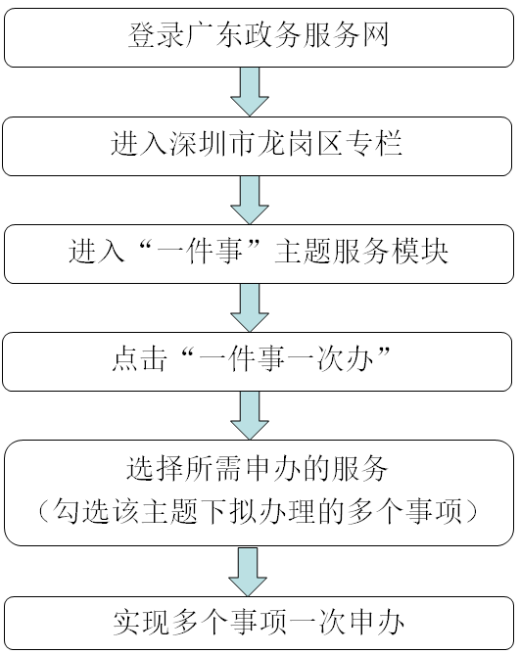

项目四:试点“虚拟大厅”办税服务
一、改革成效
2021年在第一税务所（办税服务厅）开展“虚拟大厅”项目试点，探索打造智能化办税大厅，对纳税人预约或咨询事项实行“派单”、“抢单”管理，对已实现“非接触式”办理的业务，远程辅导纳税人通过电子税务局、微信税务局等已有渠道办税；对未实现“非接触式”办理的业务，在线为纳税人提供邮寄服务、代办服务；对确需到大厅办理的事项，辅导纳税人准备好资料。通过减少纳税人进厅的次数，使纳税人足不出户即可办税；通过增加远程和后台人员的工作，实现人力资源从前台事务性工作中解放。最终实现减窗增效的目的，提升纳税人的满意度。
二、改革举措
市税务局牵头开发“虚拟大厅”项目，纳税人可通过手机端申请办理高频业务，进一步提升办税便利化程度，持续优化营商环境。龙岗区税务局作为全市首批试点的7家单位之一，计划2021年在第一税务所先行推广。
（一）项目开发、上线测试
1.完成项目调研、需求征集、系统研发、师资培训、上线准备等工作。
（二）系统运行
2.系统已于2月5日正式上线，目前日均业务量在20单左右，并呈稳定增长态势。
（三）系统优化
3.坐席人员、管理岗人员将遇到的系统或业务问题进行反馈、讨论。及时下线涉及风险的业务类型，并进行补丁升级。
4.持续跟进、更新纳税人需求。持续扩展业务范围，适时调整办税服务厅格局、人员岗位，打造实用高效的“掌上”移动办税服务厅。
三、企业办事流程
“虚拟大厅”项目已于2月5日正式上线，一期上线项目有16项。目前，已实名认证的纳税人缴费人可通过龙岗区税务局微信公众号“深圳税务服务号”办理。工作联系人：赵雅楠 84868548，殷婷89890735。办税流程如下：
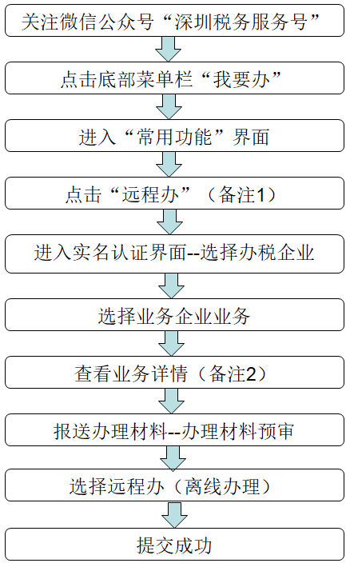

备注1：未做过实名认证的请点击“实名办税”先完成实名认证。
备注2：纳税人需认真阅读事项描述，并检查是否满足前置条件，了解事项办理所需的办理材料以及快速自主办理渠道，纳税人可优先选择快速自主办理渠道，自行在网上办理。如确实不能在网上办理，则点击下一步报送办理材料。
备注3：纳税人提交成功后，由税务人员进行办理，业务办理过程中，如有如下3种情况：（1）申请有误，不符合办理条件；（2）办理材料有误，或需补充其它资料；（3）受理完成，正在审批中，税务人员会发送相应的消息提醒。办理完毕后，税务人员会给纳税人发送消息通知，纳税人可及时知晓办理结果，并进入“详情”查看下载办理材料。

项目五:优化城市更新业务审批流程
一、改革成效
以审批流程全市最优、审批效率全市最高为目标，通过优化审批流程、精简审查环节、压缩审批时限，采取提前介入、容缺受理、并联审查等服务措施，加快推进城市更新项目,降低企业时间成本。2021年内将计划阶段审批时间压缩17个月，规划阶段审批时间压缩3个月。
二、改革举措
（一）简化审批流程
1.更新单元计划阶段：取消统筹单元调整和拆除范围划定环节、取消计划审查联席会、同步开展更新意愿公示和计划草案公示，将计划阶段审批时间压缩17个月。
2.更新单元规划阶段：严格落实征求部门意见“双5”要求等措施，将规划阶段审批时间压缩3个月。
（二）采取提前介入、容缺受理、并联审查等措施加快项目推进
1.实施主体确认：区城市更新和土地整备局在规划审批阶段即介入审核意向实施单位已签订的搬迁补偿安置协议，企业在项目完成规划审批、所有的搬迁补偿安置协议签订后就可申报实施主体。
2.用地出让阶段：一是将城市更新建设用地审批权限由区城市更新领导小组会议授权至分管区领导主持召开的区城市更新工作会议审批。二是城市更新项目用地审批环节不再开展审查学位工作。三是实施主体在开展建筑物拆除及不动产权属证书注销工作时，可同步申请建设用地审批。除已办理临时保留手续的建筑物外，建筑物拆除及不动产权属证书注销工作可在区政府核发建设用地批复前完成。四是城市更新项目建设用地经区城市更新主管部门审查通过后，即可核发建设用地方案图。
3.建筑设计阶段：针对列入年度供地计划的更新项目，在取得更新单元规划批复后，在确认实施主体前，主动服务，对接建设单位开展建筑方案设计提前预审，在建设单位配合的前提下，做到土地合同一签订，随即核发建设工程规划许可证，加快推进项目开工建设。同时将“专家评审会”和“部门联审会”两会合一，优化审批环节。
三、企业办事流程
该项改革实行后，简化了更新单元计划立项环节，压缩了更新单元计划立项、规划审批时限，区城市更新和土地整备局通过采取提前介入、容缺受理、并联审查等服务措施加快项目推进。企业可直接向区城市更新和土地整备局咨询，联系人：李少康，电话：28948906。

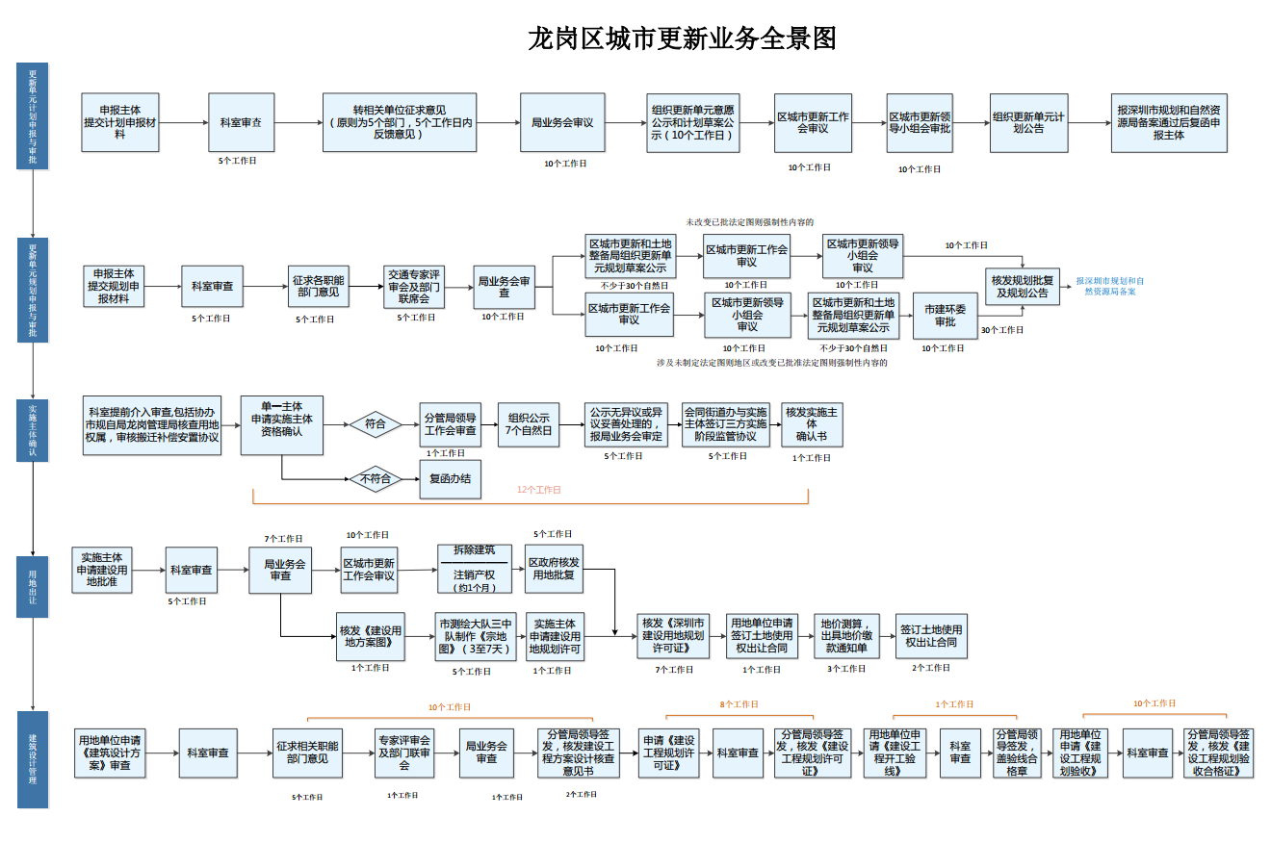

项目六:实现临时用地临时建筑最快1个月完成审批
一、改革成效
以审批流程全市最优、审批效率全市最高为目标，通过采取主动服务、容缺受理、并联审查等服务措施，优化核查流程、压缩审批时限，降低时间成本，确保工程项目建设进程。涉及地灾易发地的临时用地和临时建筑审批时间从原来的3个月以上压缩到1个月内，涉及农用地、林地、橙线等问题的临时用地和临时建筑审批时间从原来的3个月以上压缩到2个月内。
二、改革举措
（一）主动服务
1.与永久用地并联审查：市规划和自然资源局龙岗管理局或区城市更新和土地整备局在项目工程用地出让或规划审查阶段，即根据工程用地大小在附近预留一定面积（主体工程用地的10%，最大不超过5000平方米）的施工临时用地，区规划土地监察局及相关职能部门对该预留临时用地可行性并联审查。
2.提前介入：对（申请）建设单位的临时用地需求，规自部门先行核查把关，主动提供符合使用条件的用地坐标供（申请）建设单位参考申报，用地存在问题及解决路径及时告知（申请）建设单位并同步抄送规划土地监察部门掌握。对用地涉及林地、农用地等前置许可或涉橙线安评、水库蓝线等相关主管部门书面意见的，相关主管部门应当积极指导及时审查出具书面意见。
（二）容缺受理
在部分材料（如企业营业执照、法定代表人身份证、法定授权委托证明、临时用地平面布局图）等材料不齐的情况下，容缺受理临时用地和临时建筑申请。
- 并联审查
区规划土地监察局受理申请后，市规划和自然资源局龙岗管理局3个工作日内出具核查意见，区规划土地监察局视核查意见在2个工作日内同时发函征询相关职能部门和辖区街道办意见，相关职能部门和辖区街道办应在7个工作日内出具答复意见，意见应明确具体。
三、企业办事流程
该项改革实行后，压缩审批时限，提高审批效率，为企业降低时间成本，为工程建设提供有力保障。企业可直接向区规划土地监察局咨询，联系人：肖承强，电话：84878560。

项目七:“简化+减负”优化更新项目资金监管
一、改革成效
分类实施监管，规范龙岗区拆除重建类城市更新项目专项监管资金管理，保障城市更新工作健康有序开展，维护公共利益，保护被搬迁权利人合法权益，减轻实施单位负担。
二、改革举措
2021年完成《龙岗区拆除重建类城市更新项目专项监管资金管理办法（试行）》修订，取消回迁过渡费专项资金监管，缩小次期公共设施用地搬迁补偿专项资金监管范围，允许企业灵活选择现金、银行保函、政府控股的金融机构保函等方式缴纳监管资金，降低企业负担。
1.征集各街道修订意见，起草并完成《龙岗区拆除重建类城市更新项目专项监管资金管理办法（试行）》修订稿。
2.向社会公众征求意见，并公布意见采纳情况。
3.印发《龙岗区拆除重建类城市更新项目专项监管资金管理办法》。
三、企业办事流程
企业可直接向区城市更新和土地整备局咨询有关业务，联系人：郑雁峰，电话：89623122。

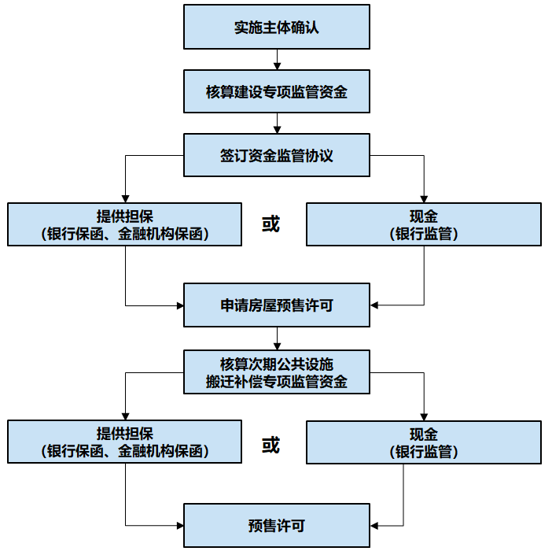

项目八:小型低风险工程报建时间压缩到2周内
一、改革成效
对不影响工程质量安全的部分事项及申请材料，制作承诺清单，对小型低风险社会投资工程，即宗地内新建建筑面积小于5000平方米，功能单一，不生产、储存、使用易燃易爆、有毒有害物品或危险品的仓库或厂房项目，实行清单制+告知承诺制。对于1500平方米以下的极小型低风险社会投资仓库或厂房项目，竣工验收前的所有审批事项全部实行告知承诺。2021年内实现小型低风险社会投资项目全部审批事项14个自然日完成。
二、改革举措
1.梳理龙岗区小型低风险社会投资项目报建申请流程和申请材料，探索可实施告知承诺的事项。
2.根据《深圳市工程建设项目“清单制+告知承诺制”审批改革试点实施方案》，按照不同类型工程特点和风险等级，制定告知承诺事项清单。
3.优化小型低风险社会投资项目审批流程，修改投资项目在线审批监管平台办事指南、申请材料和业务流转程序，编制告知承诺书，建设单位明确承诺工程质量安全责任。
3.实施小型低风险社会投资项目告知承诺制，试点极小型低风险社会投资项目竣工验收前全事项告知承诺制。完善事中事后监管措施，实行施工设计文件抽查机制；审批单位三个月内复查承诺告知内容是否完成；告知承诺制实施初期加强对相关项目工程质量安全监管力度。
三、企业办事流程
1.企业和个人可通过广东政务服务网深圳市投资在线审批监管平台申请办理相关业务。
2.业务流程
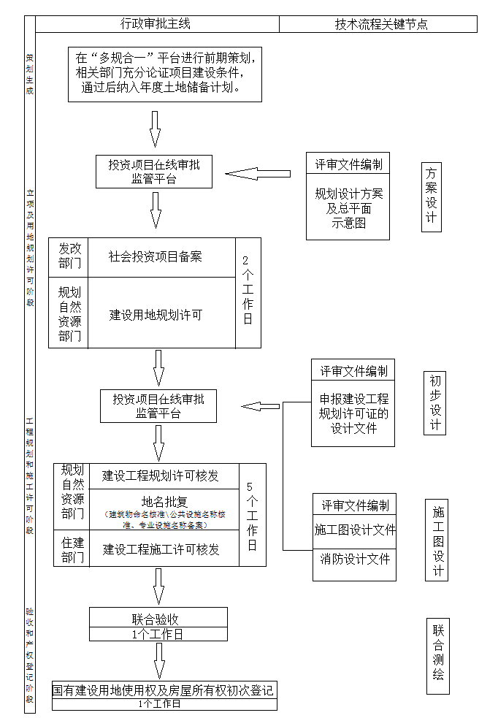
- 预计2021年9月前企业可以享受到该项措施便利。
- 联系人：朱祎纬，28589889

项目九:打造工程联合验收“龙岗模式”
一、改革成效
提高建筑工程验收效率和质量，将工程竣工、规划、消防、人防和民用建筑节能等多部门分头验收方式调整为“一窗受理，一张表单，集中反馈”的工程联合验收模式，实现竣工信息与供水、供电、供气单位共享，在《深圳市建设工程竣工联合（现场）验收管理办法》的基础上，整合龙岗首创的工程竣工、人防、节能联合验收机制，形成符合龙岗实际的联合竣工验收方案和实施细则。2021年内实现工程联合验收“一窗受理，一张表单，集中反馈”，10个工作日完成全部审核事项，18个工作日内完成整个验收流程。
二、改革举措
1.梳理联合竣工验收各事项申请材料。
2.区住房建设局牵头，会同区城市更新和土地整备局、市规划和自然资源局龙岗管理局确定联合验收流程，制定龙岗区联合验收方案，组建工程联合验收工作组。
3.根据联合验收方案，接受建设项目联合验收申请，实施联合验收，完成各单位信息共享。
4.根据联合验收办理情况，总结龙岗区联合验收工作经验，形成龙岗区验收实施细则。
三、企业办事流程
1.企业和个人可通过广东政务服务网深圳市投资项目在线审批监管平台申请办理联合验收业务。
2.业务流程如下：

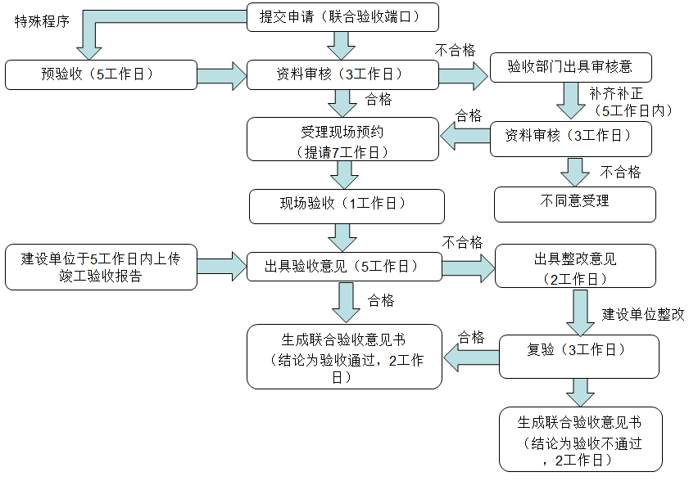

- 预计2021年8月前企业可以享受到该项措施便利。
- 联系人：朱祎纬，28589889

项目十:开展排水环评“备案制”改革
一、改革成效
（一）根据深圳市水务局关于落实《深圳市经济特区排水条例》做好排水行政审批相关工作的通知要求，对营业面积较小或者排水量较少且排放污水污染物浓度较低的排水户(具体分类详见《深圳市排水许可和备案管理名录》）实行承诺备案管理，无需申领排水许可证。有效增强企业办理排水备案的积极性、主动性，有利于区和街道两级水务部门全面掌握辖区排水户的变化情况，实现对排水户“一户一档”精细化管理，减少监管死角，确保后续监管有的放矢，全面提升排水管理进小区工作成效。
（二）审批权限下放街道，企业可就近实现 “一站式”办理，缩短办事距离，提高服务效率，降低企业时间成本，最大限度方便企业。有利于对涉水污染源实行源头管控。
（三）根据2021年1月1日起实施的《深圳市建设项目环境影响评价审批和备案管理名录（2021年版）》，优化建设项目环评审批与备案管理，对名录中管理分类为备案管理的项目类别实行环评备案管理，进一步优化营商环境，降低企业办事成本。
二、改革举措
通过简化流程、强化服务、窗口前移，最大限度减轻企业负担，通过加强后续专业化管理，进一步强化涉水污染源管控，巩固水污染治理工作成效，确保河道长治久清。
（一）对营业面积较小或者排水量较少且排放污水污染物浓度较低的排水户，从审批管理改为备案管理，经营户只需申报备案，无需申领排水许可证。通过排水管理进小区、零直排区创建等管理举措，全面加强对排水户的后续监管，推动排水精细化管理，有效解决“重审批轻监管”的问题。
（二）将非建筑类城市排水许可证审批和日常巡查下放街道。2021年二季度前，实现全区11个街道行政服务大厅均可办理城市排水许可证。通过加强对各街道的指导和培训，确保街道相关部门管得好、接得住，实现权责下放无缝衔接，将审批服务向企业延伸，将事后监管向前端延伸，杜绝“以罚代管”的现象。
（三）根据《深圳市建设项目环境影响评价审批和备案管理名录（2021年版）》，对名录中管理类别为备案类的116个项目类别实行环评备案管理，未列入名录的其他建设项目，无需实施建设项目环境影响评价审批或者备案。
三、企业办事流程
（一）企业可在街道办行政服务大厅办理城市排水许可证，无需至区行政服务大厅办理，有效缩短办事距离，降低企业时间成本，真正实现在“家门口办事”。
（二）企业在街道办理城市排水许可证流程见附图1和附图2。
（三）对营业面积较小或者排水量较少且排放污水污染物浓度较低的排水户，从审批管理改为备案管理。2021年6月实现全区11个街道行政服务大厅均可办理城市排水许可证。
（四）符合《深圳市建设项目环境影响评价审批和备案管理名录（2021年版）》相关规定属编制环境影响报告表备案类的建设项目，建设单位需按规定委托有资质的编写人员编制建设项目环境影响报告表。完成环评文件编制后，建设单位登录“深圳市建设项目环境影响报告表备案平台”进行账号注册，随后登录账号按规定上传“建设项目环境影响报告表”“建设项目环境基础信息表”“承诺书”等材料，按要求上传相关材料后提交即完成环评备案，可即时打印环评备案回执。（深圳市建设项目环境影响报告表备案平台网址：https://ep.meeb.sz.gov.cn:8443/HP_SZ_OUT/loginpage.vm）

附图1：线下办理流程
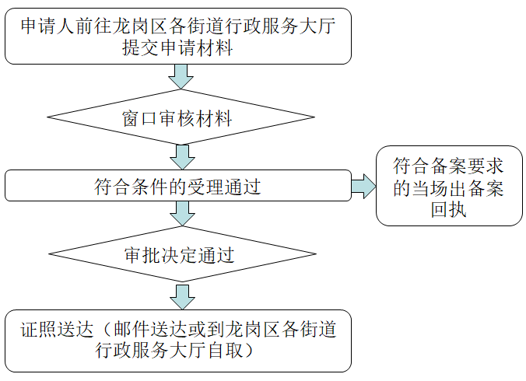

附图2：线上办理流程：
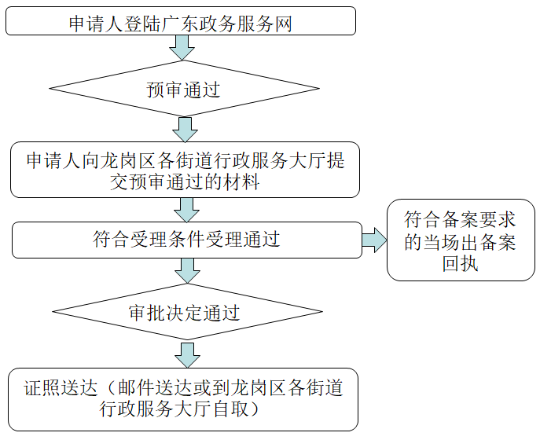
附图3：环评备案办理流程：

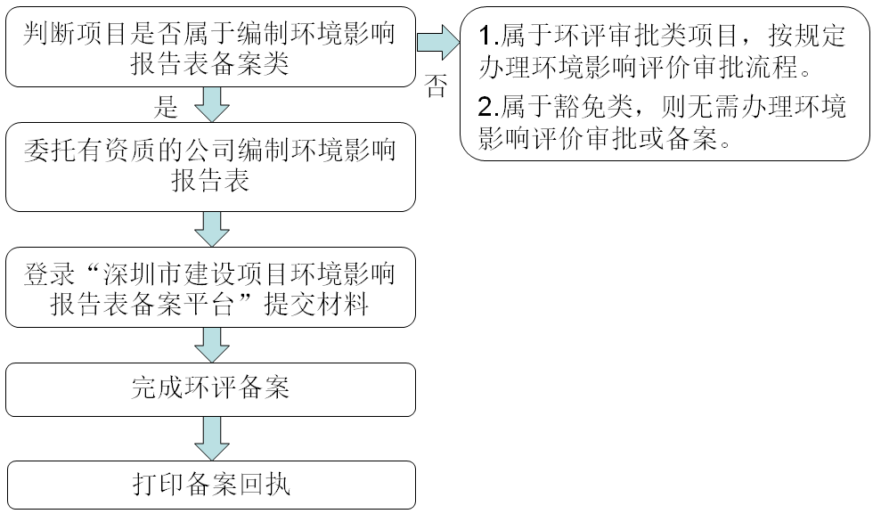

项目十一:推广重点项目“环保体检套餐”
一、改革成效
“环保体检套餐”主要是为重点企业及相关项目提供环保政策咨询、环保技术支持、现场评估指导等一揽子环保体检服务，预计全年为100家重点企业及项目提供环保体检服务，并相应出具环保体检报告，帮助企业“少走冤枉路”“少花冤枉钱”，有效缩短企业决策周期，节省项目经费。
二、改革举措
为优化营商环境，通过送政策、送技术的方式，主动靠前，精准帮扶，为企业提供法规政策咨询和技术支持服务，具体实施措施如下：
（一）制定管理办法，完善制度保障
制定《龙岗区重点企业环保体检服务管理办法（试行）》，明确环保体检服务范围、责任主体职责、工作规程以及管理要求等；同时编制《龙岗区重点企业环保体检服务技术指南》，明确工作要求和服务内容，使环保体检服务制度化、科学化和规范化。
（二）深挖服务内涵，实现精准帮扶
为拟引进企业的选址、建设用地土壤环境调查、邻避、环保产业扶持等前期决策征求环保意见的内容提供环保政策及技术支持；为拟上市企业提供环保“三同时”管理、“一证式”管理、环境管理台账建设、污染物控制以及环境应急管理与风险防控等全过程环保政策咨询和技术指导。配强环保专家服务队，提供上门服务，深入摸查实际情况，及时掌握企业需求，帮助企业查找日常管理中的环保漏洞，及时帮助解决问题，分类指导、精准服务，深挖服务内涵，协助企业解决环保诉求，指导企业进一步提升环境管理水平。
（三）聚焦靠前服务，突出服务亮点
市、区相关重大项目根据需求纳入环保体检服务范围。按照项目所属领域和项目所属单位的服务需求提供个性化环保体检服务，主要为项目选址、立项、建设用地土壤环境调查、生态环境准入清单、可行性研究报告、工程方案设计以及污染防治技术等前期决策征求环保意见的内容提供环保政策及技术支持。
（四）有进有出，闭环服务
环保体检服务平台收到环保体检服务预约申请后，及时对接企业及项目建设单位，研究、预判项目情况，提供面对面环保技术咨询与服务（根据项目建设情况必要时将组织现场踏勘），出具《龙岗区重点企业环保体检报告》。
《龙岗区重点企业环保体检报告》是环保体检服务平台出具的生态环境保护业务咨询意见，供重点企业了解项目建设的生态环保合法性、选址可行性，对污染防治措施提出综合评估意见，对存在的问题提出改正建议。相关意见不具有强制性，企业根据项目实际情况进行整改。同时，环保体检报告仅依据重点企业提供的资料及现场踏勘情况出具，不作为生态环保审批许可手续。
环保体检服务从制度化层面落实，以《龙岗区重点企业环保体检服务管理办法（试行）》为制度保障、以《龙岗区重点企业环保体检服务技术指南》为工作指引、以《环保体检报告》为结果导向，深挖服务内涵，做到有管理办法可依、有指南可从、有报告可循，形成有进有出的闭环服务。
三、企业办事流程
环保体检服务自《龙岗区重点企业环保体检服务管理办法（试行）》发布之日起开始实施，持续开展。
（一）服务对象
由环保体检服务平台加强与区发展改革局、工业和信息化局等部门对接沟通，主动了解龙岗区重点企业环保体检需求，形成年度环保体检服务名单，提供靠前优质服务。
（二）服务流程
1.列入年度环保体检服务名单的重点企业及项目，根据实际需求提前进行环保体检预约申请，填写《环保体检服务预约单》现场报送或发送邮件至环保体检服务平台邮箱。（现场报送地址：深圳市龙岗区中心城白灰围一路1号生态环境综合大楼303室，联系人：邱文彬，联系电话：28948296；环保体检服务平台邮箱：xzfwk@lg.gov.cn）
2.环保体检服务平台收到《环保体检服务预约单》后，在1个工作日内出具《环保体检服务受理通知书》并列明需准备的资料清单，在5个工作日内开展环保体检服务。
3.环保体检服务结束后5个工作日内通过环保平台邮箱向企业邮箱发送《龙岗区重点企业环保体检报告》。

附图：工作流程图
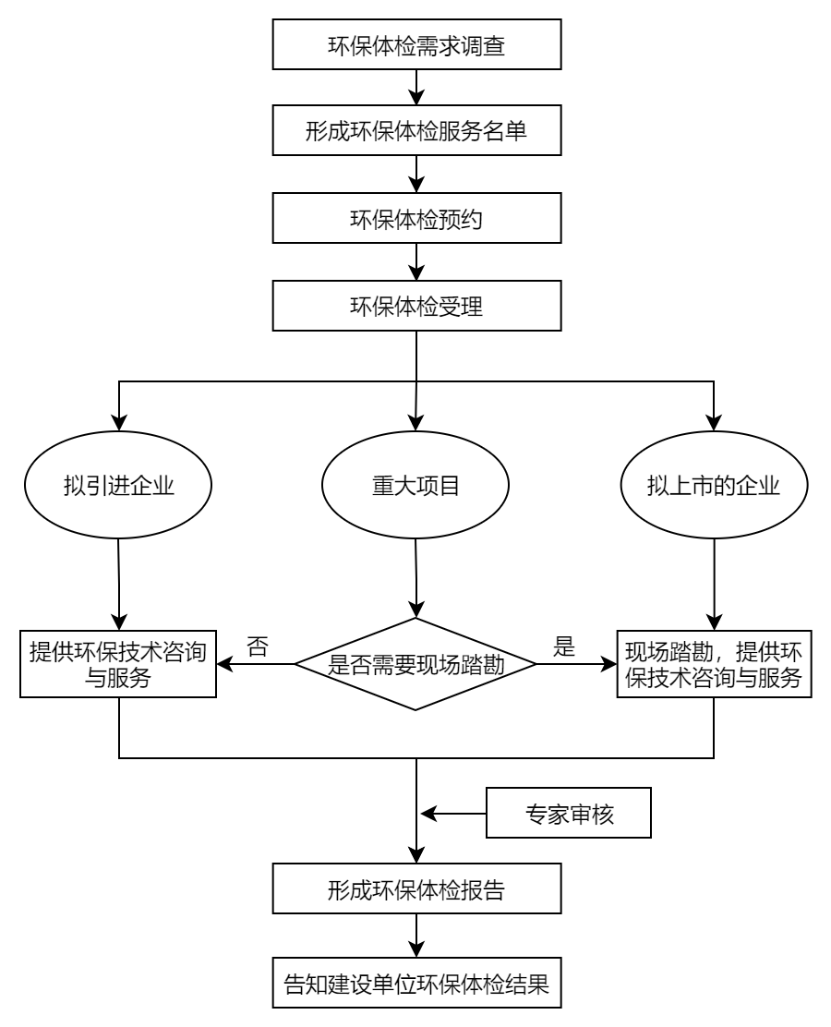

项目十二:开展工业污水委托处理试点
一、改革成效
通过合理放开工业废水出水标准，采取委托水质净化厂处理的模式，解决工业污水出水标准高、处理成本高、重复处理，而水质净化厂进水浓度过低、碳源不足的问题，达到促进水质净化厂碳源补充、进水浓度提升的减排要求，同时实现排污企业运营成本减轻的双赢局面。
二、改革举措
在屠宰、洗涤、食品等水污染物可生化性较高的行业试点推进工业废水委托处理工作。在“三河”流域（龙岗河流域、深圳河流域、观澜河流域）各选1家符合条件的企业，从拟定试点、组织磋商、开展评估、签订协议、强化应急处置、持续跟踪监管、调整排污许可、总结试点经验等8个步骤开展试点工作。试点工作预计为期6个月，将视试点工作效果逐步推广。
三、企业办事流程
工业废水委托处理由生态环境部门主导，不增加企业负担。

附图：工业废水委托处理改革试点流程

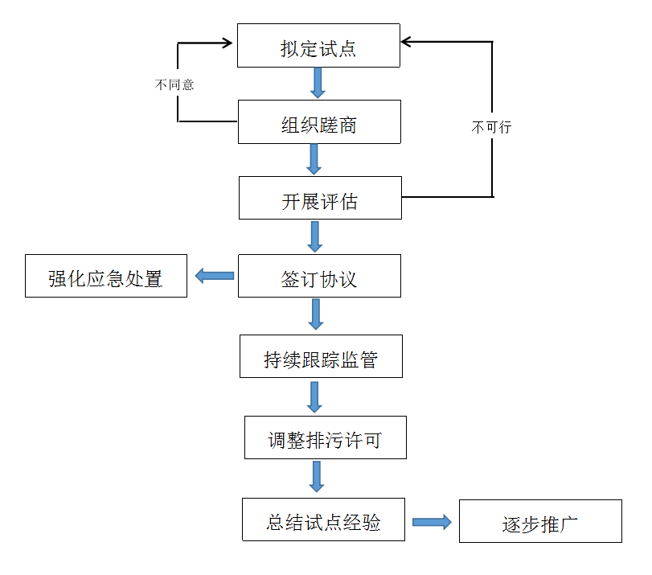

项目十三:建立多元化人力资源供给服务机制

一、改革成效
为有效缓解企业存在阶段性缺工和结构性缺工等难点痛点问题，区人力资源局立足龙岗实际，拟通过升级区公益招聘信息平台服务功能，建立企业用工需求和院校供给清单、线上线下拓展公益招聘活动、打造“招培就”合作联盟、建立用工余缺调剂机制、定期开展联合整治行动等一系列“招培规”组合拳，建立多元化人力资源供给服务机制。到2025年底，新增不少于3000家企业入驻区公益招聘信息平台，开展线上线下公益招聘会不少于300场。
二、改革举措
(一)实现校企人才精准对接。升级区公益招聘信息平台服务功能，不断丰富完善使用功能，收集企业岗位需求，建立企业用工需求清单，及时在信息平台发布。同时，与相关院校接洽，收集毕业生求职信息，建立院校供给清单，引导企业与相关院校在招录方面精准对接。
（二）双线拓展公益招聘活动。线上线下拓展省际劳务协作、“百校行”“优才中国行”等公益招聘活动。积极与省内外劳动力资源丰富地区对接，定期发布龙岗企业用工需求；携区内企业赴各地院校走访座谈，线上线下举办招聘会；加强与本地院校沟通合作，与区内高校建立稳定就业关系，有针对性地服务企业对普工、技工和高校毕业生的多层次用工需求。
（三）打造“招培就”合作联盟。积极引进优质人力资源服务机构，收集区内先进制造业人才需求信息，摸底合作院校毕业生就业意向，引导优质人力资源服务机构、企业、院校建立“招培就”合作联盟，定期开展供需对接会，为企业和大学生求职者提供个性化寻聘、定制化培养和菜单式服务。
（四）建立用工余缺调剂机制。通过区街联动，摸清辖区内用工余缺量，实现用工余缺信息归集、推送和服务，在全区范围内均衡劳动力资源，适应企业错峰用工需求；主动为余缺企业、调剂员工提供政策衔接、就业服务、法律指导、权益保障等一站式服务，建立具有“龙岗特色”的用工余缺调剂机制。
（五）定期开展联合整治行动。联动相关部门定期检查辖区内人力资源服务机构，畅通举报投诉渠道，严厉打击扰乱市场的不良人力资源中介行为，发现存在违法行为的，及时严格依法处理，促进人力资源市场健康有序发展。
三、企业办事流程
在龙岗区公益招聘信息平台上发布求职和招聘岗位信息具体流程如下：
1.求职者可通过龙岗区公益招聘信息平台网页端（http://lgzp.apusic.com/）注册完善个人信息，搜索个人感兴趣职位并投递简历。

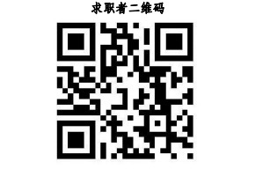

2.企业可通过龙岗区公益招聘信息平台网页端（http://lgzp.apusic.com/）提交注册资料并在两个工作日后查看审核状态，通过审核后企业可直接在招聘平台发布招聘岗位信息，实现求职招聘24小时不停歇。

3.个人和企业在注册使用招聘平台或参与招聘活动的过程中如有问题可联系我局工作人员，联系人：廖小姐，电话：0755-28945775。

项目十四:实施先进制造业企业住房专项分配计划
一、改革成效
在先进制造业企业聚集区域，通过城市更新配建、新增用地建设、工改保等多渠道加大先进制造业企业住房筹集力度，结合龙岗区先进制造业企业发展需求，加大先进制造业企业住房分配力度，完善面向先进制造业企业各群体的住房供给机制，切实解决企业住房需求，2021年供应房源不少于500套，到2025年面向先进制造业企业累计供应房源不少于5000套。
二、改革举措
（一）房源筹集和政策修订
区住房和建设局会同区工业和信息化局、市规划和自然资源局龙岗管理局等部门，按照“产城融合、职住平衡”原则，挖掘辖区先进制造业企业周边潜力建设用地，合理科学规划布局公共住房项目。区住房和建设局结合市住房制度改革进展，修订完善具有龙岗特色的先进制造业企业住房政策，探索面向先进制造业企业各群体的住房分配常态化模式。
（二）开展住房分配工作
区住房和建设局根据区工业和信息化局、区科技创新局及区人才工作局等行业主管部门认定的辖区先进制造业企业名单，结合龙岗区目前人才住房存量房源情况，计划在2021年第三季度筹集一批存量房源，开展辖区先进制造业企业人才住房专项配租工作，切实解决企业人才面临的住房困难问题。
三、企业办事流程
区住房和建设局每年将根据房源情况和供应计划开展相关业务，企业可直接向区住房和建设局咨询有关业务，联系人：靳银凤，电话：28589938

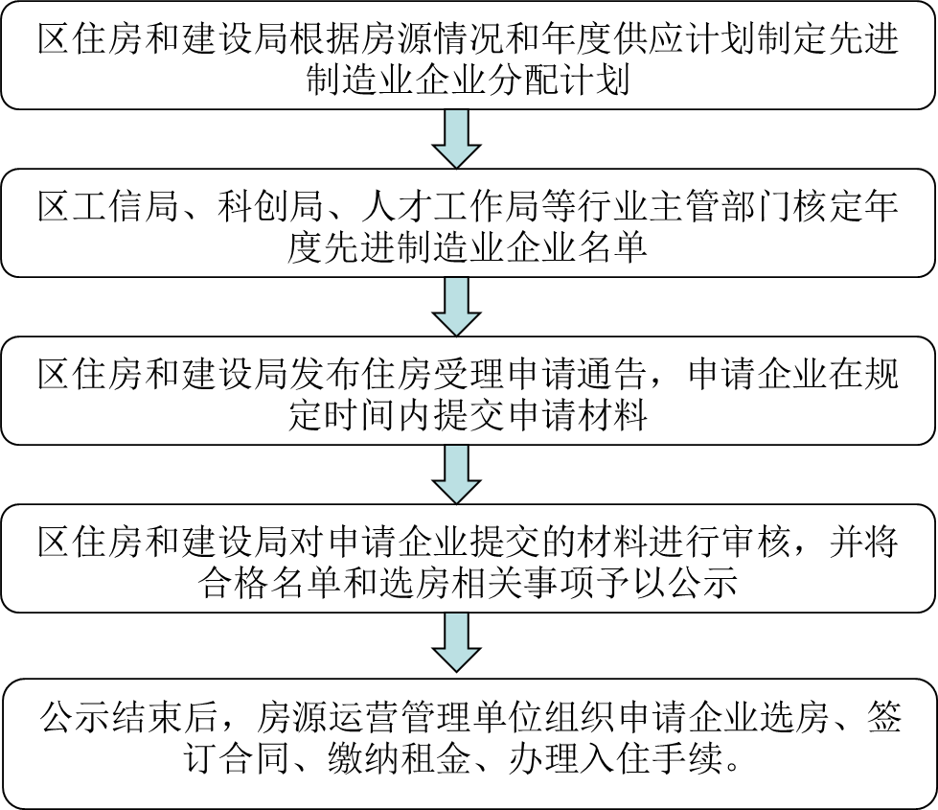

项目十五:提升金融服务实体经济能级

（之一）提升应急转贷服务水平
一、改革成效
2021年，区属小额贷款公司预计全年投放应急转贷资金不少于40亿元，累计服务企业不少于500家次，整体业务规模达到上年度的2倍以上，预计全年可为企业节省融资成本1500-2000万元。2021年，预计金通小贷公司将在深圳市取得较大知名度和美誉度，成为我市过桥融资市场知名品牌。未来金通小贷公司将形成自我发展能力，不仅促进中小企业融资难融资贵问题的解决，而且能够自我造血、自我成长，在国企市场化经营、兼备社会效益和经济效益的路径上不断探索，攻坚破难。预计到2023年底，累计投放应急转贷资金不少于200亿元，服务企业不少于2000家次。
二、改革举措
（一）改革利率定价机制，降低企业融资成本
金通小贷公司将改革利率定价机制，兼顾社会效益和经济效益，制定更精细化、更加适应市场变化的定价机制，切实降低中小企业转续贷融资成本。
（二）加强银行合作，严控业务风险
应急转贷业务最大的风险即是银行断贷，为控制业务风险，区金控公司不断加强与银行的全方位合作，从战略协作，授信合作，投贷联动到具体的客户引入，批复核实，资金监控等方面，为企业开展金融业务奠定基础。2021年二季度前，金通小贷公司将进一步加强与银行的配合，与银行建立常态化协作机制，共同完成业务风险把控，确保将应急转贷业务不良率始终控制在1%以内。
（三）提升内控管理，优化服务效率
在试行线上系统审批过桥融资业务的基础，全面开展线上审批业务，防控员工道德风险，防范逆程序、少程序、篡改业务资料等风险情况，全面筑牢风险防线，提升服务效率。
三、企业办事流程
（一）企业或个人可以通过联系金通小贷公司合作的银行或直接与业务人员咨询相关业务。应急转贷业务的对接人为梁笑竹（业务一部负责人、15909864371）和叶浩钦（业务二部负责人、13682658358）。
（二）企业在确定需要申请后，按照金通小贷公司的资料清单要求准备资料;对企业资料进行审核;审批通过后，金通小贷公司与企业签订合同，并完成相关服务。流程如下:
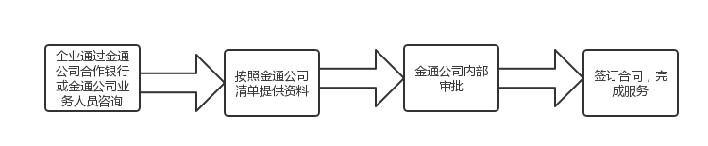

（之二）打造龙岗“信易贷”升级版
一、改革成效
通过实施“信易贷”项目，营造“守信有益、信用有价”的良好氛围，既拓宽银行的信贷渠道，提升金融服务实体经济质效，又充分发挥信用信息的应用价值，缓解企业融资难、融资贵问题，预计2023年底前实现获批信用贷款总额超过5亿元。
二、改革举措
区发展改革局联合龙岗区信用促进会，依托市、区公共信用信息平台，扩大信用融资服务范围，今年重点聚焦A级纳税人、A级以上信用评价等级企业，逐步拓展至其他领域信用优良企业。加强公共信用信息与市场信用信息的共享应用，持续深化政银企对接机制，鼓励金融机构创新更多信贷产品，降低信贷利率，简化审批流程，从数据融合、风控体系建设和技术融合上实现风险防控，打造龙岗”信易贷”升级版。
三、企业办事流程
区发展改革局联合龙岗区信用促进会、各相关金融机构搭建“信易贷”线上申报平台，为有融资需求的企业提供线上线下的融资信贷服务。总体流程为企业申请→审核并建档→信用画像（信用评价）→银行授信。业务联系人：龙岗区信用促进会 张秀瑞，28693166，13613062990。具体操作步骤如下：

